بسم اللہ الرحمن الرحیم
Welcome to Misbahudduja University for Waiz / Waiza

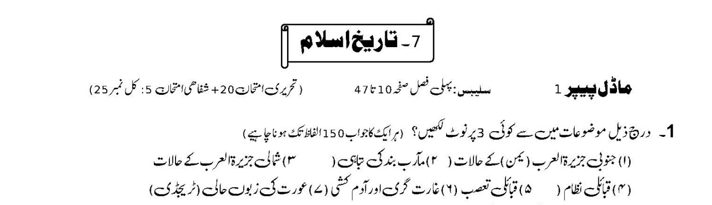
نمبر1:
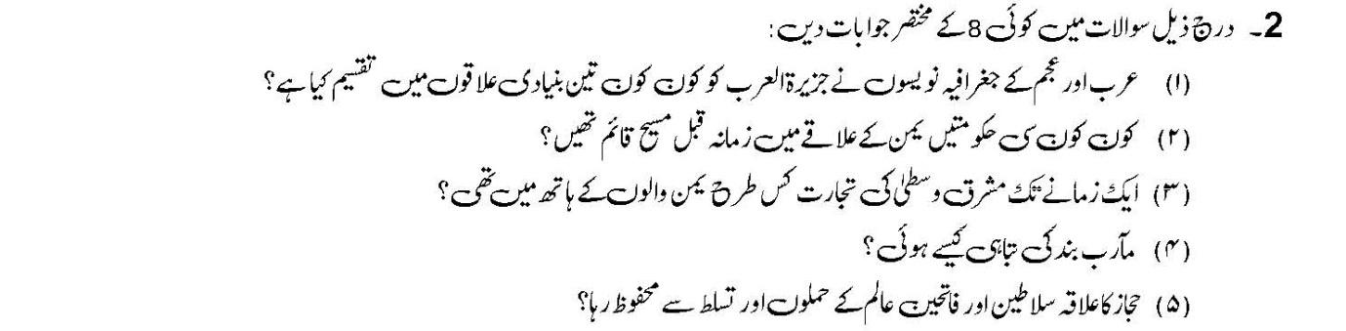
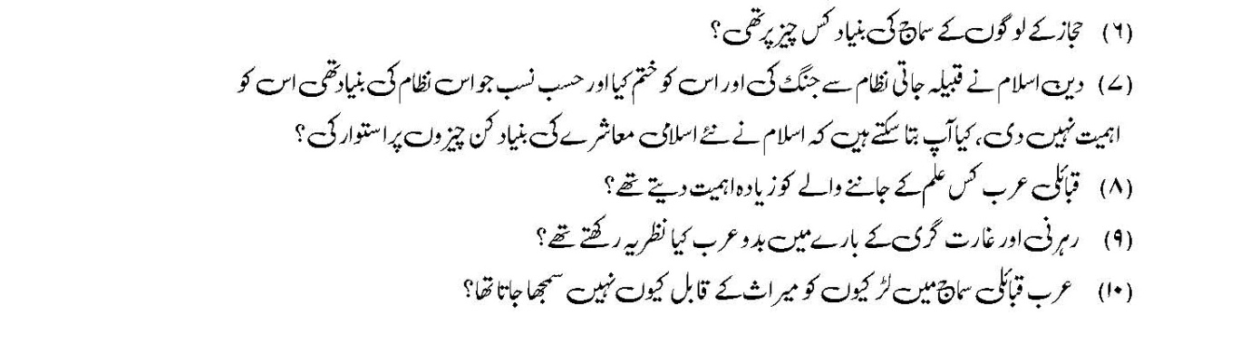
(۱)
